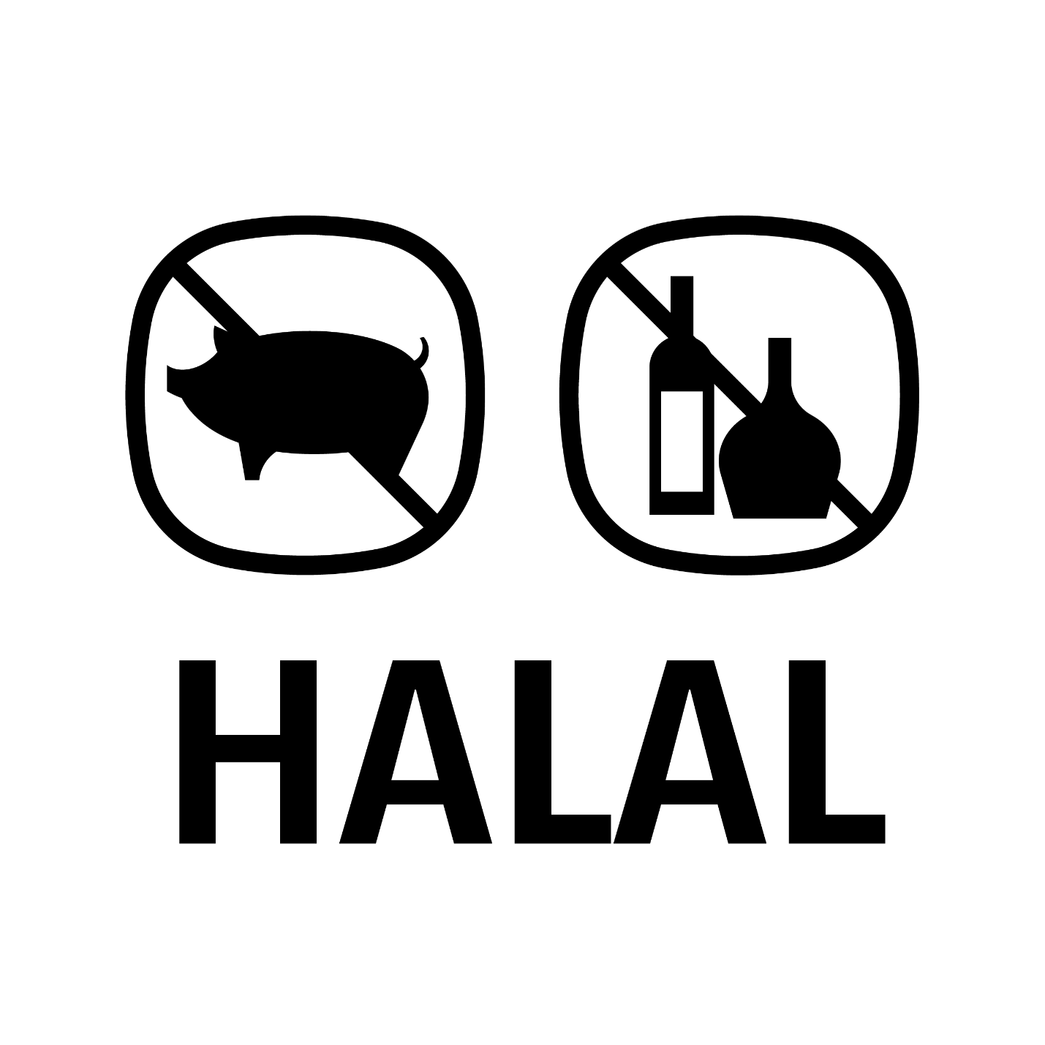

**これは ハラールフード です**

**ぶたや おさけは はいっていません**

**This is Halal Food**